Liste des valises sciences & EDD disponibles en prêt à la DSDEN (maj : Mars 2021)

Contact :
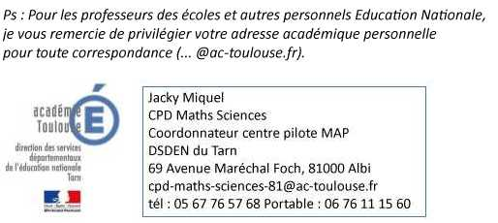

1- Des valises récemment acquises, élaborées par l’Ecole des Mines de Nantes sous la responsabilité de la fondation « La Main à la Pâte » (cycles 3 et 4)
Thème abordé | Objectif(s) d’apprentissage | Contenu  (Clic +Ctrl sur la vignette pour une photo lisible)
Le sol et son rôle dans la croissance végétale  cycle 3 | - Qualités d’un sol.  - Mini jardins sur sols de différentes qualités et analyse. | 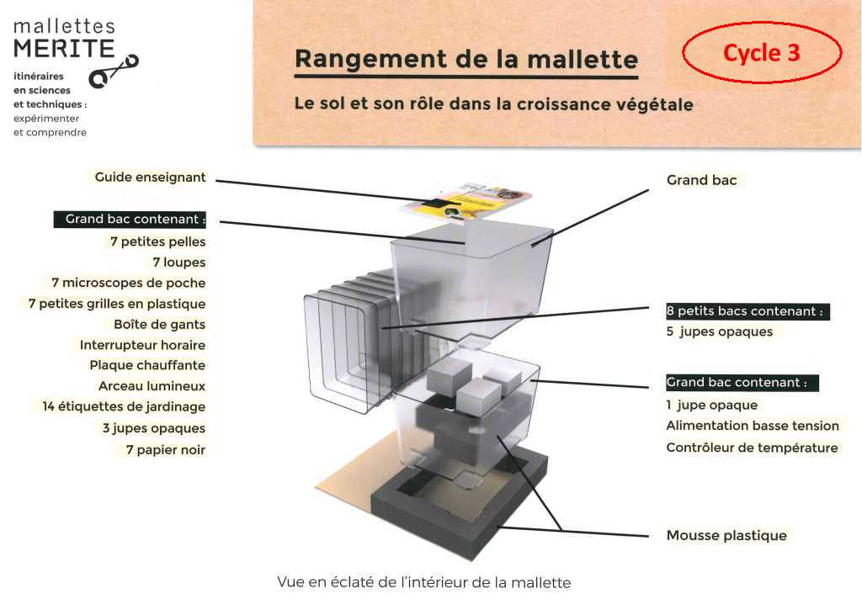
Le sucre : Une matière à explorer  cycle 3 | - Reconnaissance des sucres.  - Sucres et alimentation.  - Propriétés des sucres. | 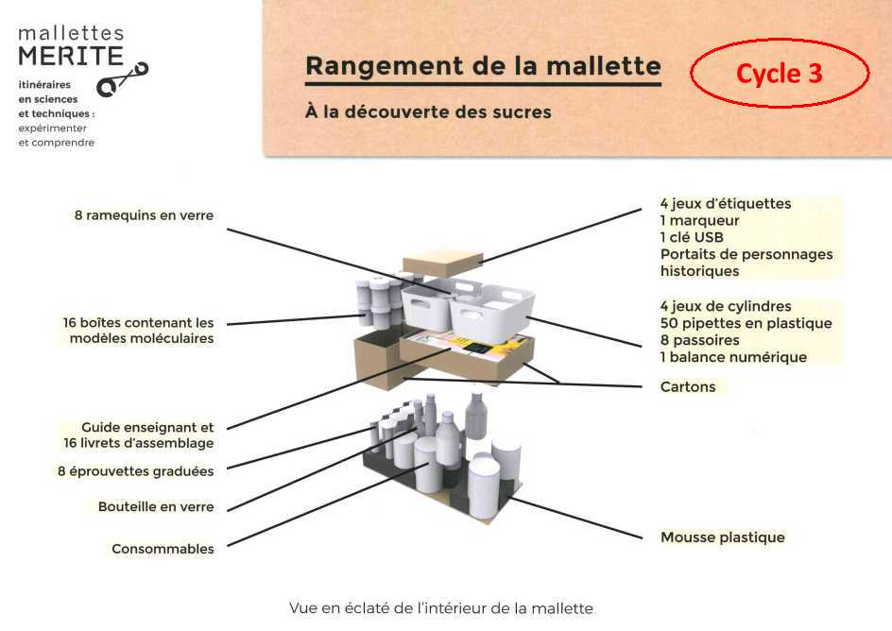
Créer vos objets animés : entre programmation et électronique  cycle 3 | - Pré-requis en électricité.  - Projet créatif lumineux.  - Les capteurs, l’instruction « si...alors...sinon » | 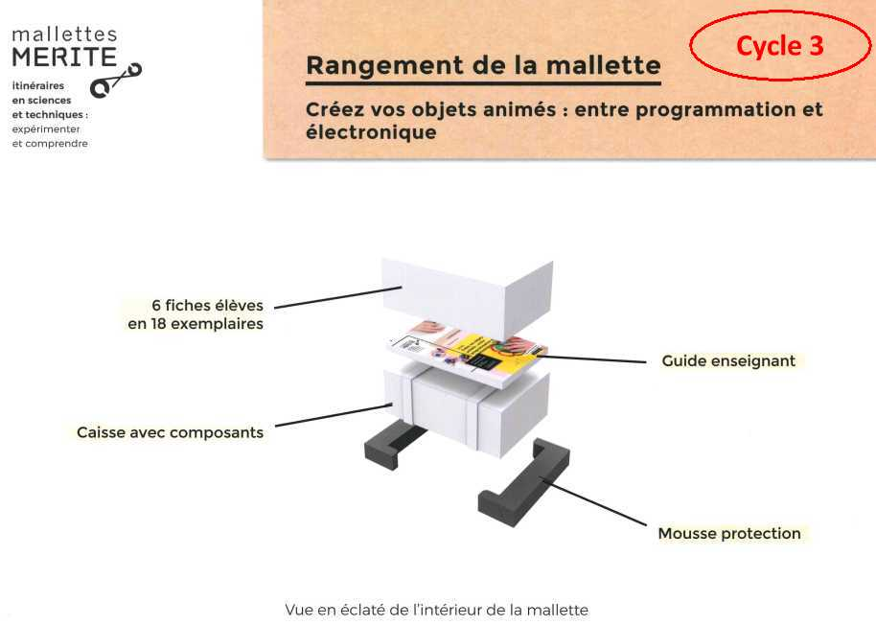
Les aliments : de la matière première aux produits finis  cycle 3 | - Transformation de la matière première et stabilisation du produit fini.  - Qualité sanitaire et gustative.  - La démarche 4S : Satisfaction, santé, sécurité, service. | 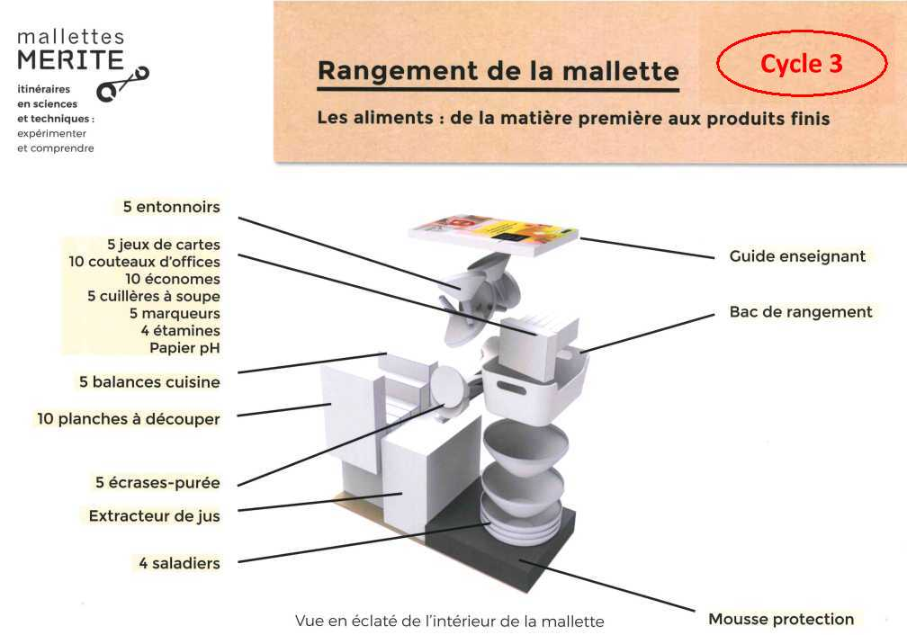
Chimie en couleurs  cycle 3 | - Solubilité  - Hydrophile / Hydrophobe  - Miscibilité ; densité ; acidité ; réactions réversibles et/ou irréversibles. | 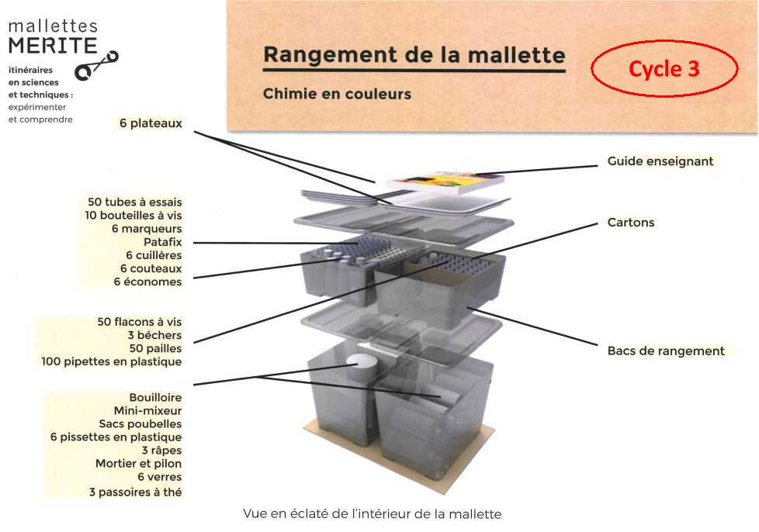
Le bois : un matériau issu du vivant  cycle 3 | - Rôle du bois dans l’arbre et diversité des essences.  - Densité, résistance, dureté.  - La filière bois et le développement durable.  - autour de la fabrication d’un objet technique. | 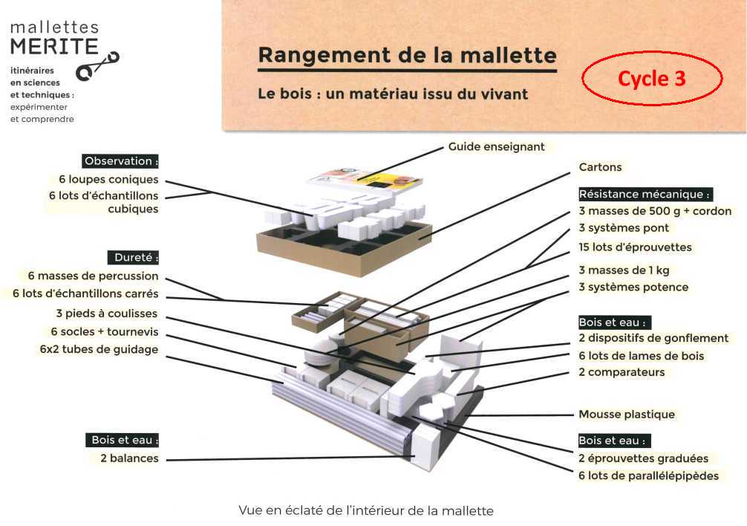
Lutherie sauvage, musique et acoustique  cycle 3 | - Fabriquer des instruments de musique à partir d’objets de récupération. | 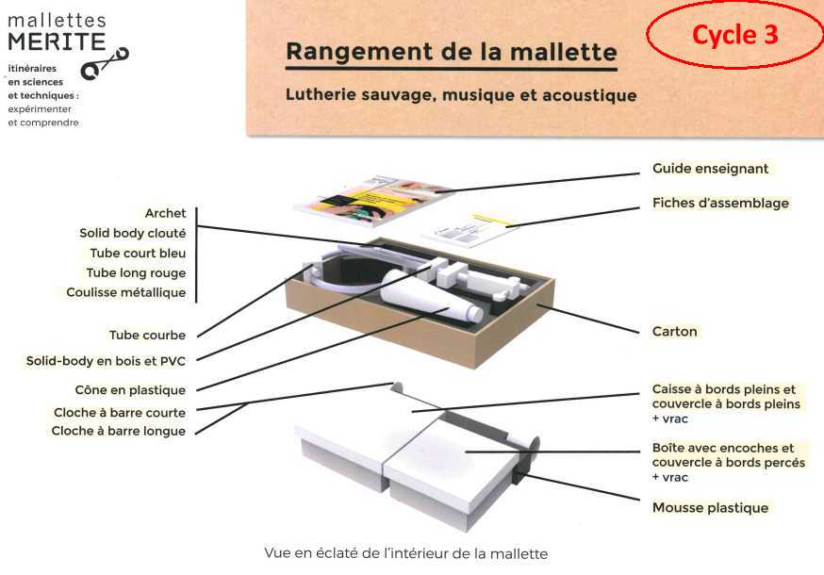
Matériaux et objets quotidiens  cycle 3 | - Classement de matériaux par familles  - Propriétés des matériaux telles que rigidité et perméabilité... | 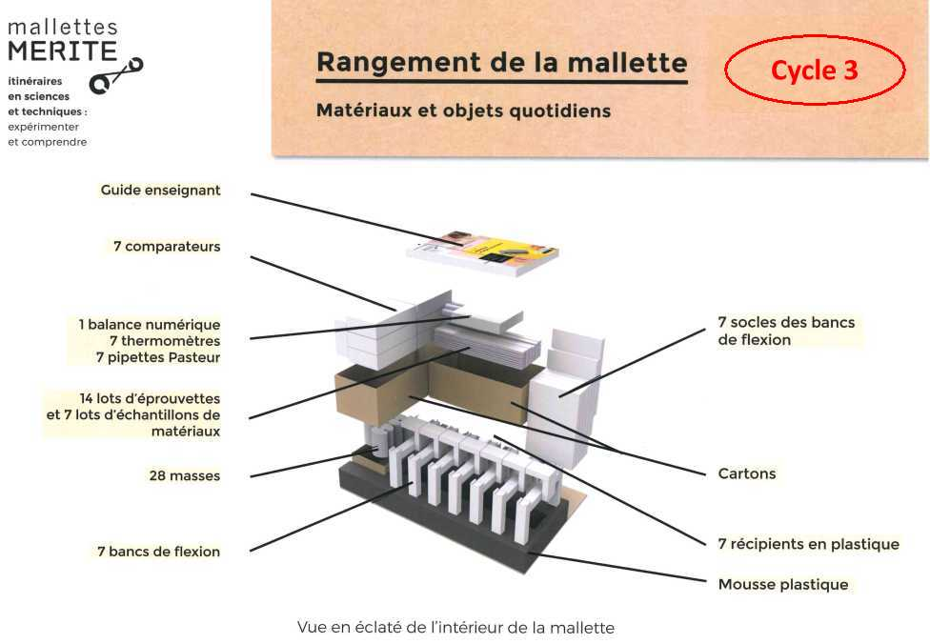
Robotique pédagogique : du moteur au mouvement  Cycle 3 | - Assembler des éléments permettant de construire différents types de robots : le plus rapide, le plus puissant, le plus maniable, le plus précis…  - Notions élémentaires de programmation | 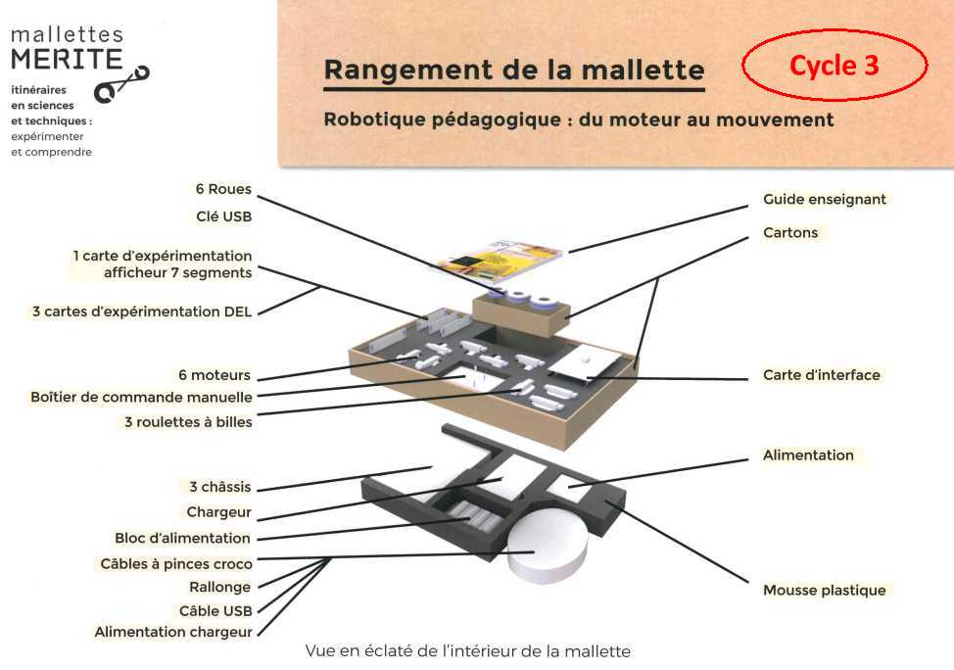
Électricité : la produire, la partager  Cycle 4 | - Sources et formes d’énergie.  - Stockage de l’énergie : limites et partage.  - Effet photoélectrique : historique et fonctionnement du photovoltaïque. | 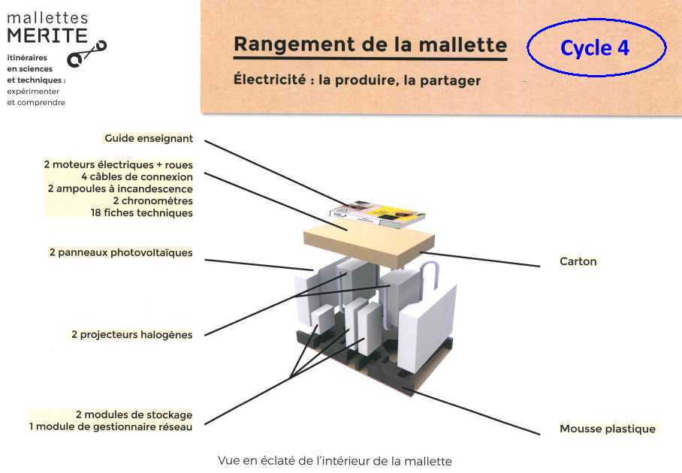
Développement d’un objet connecté  Cycle 4 | - Montages électronique et programmation.  - Réalisation d’une lampe connectée.  - Appli pour contrôler une DEL. | 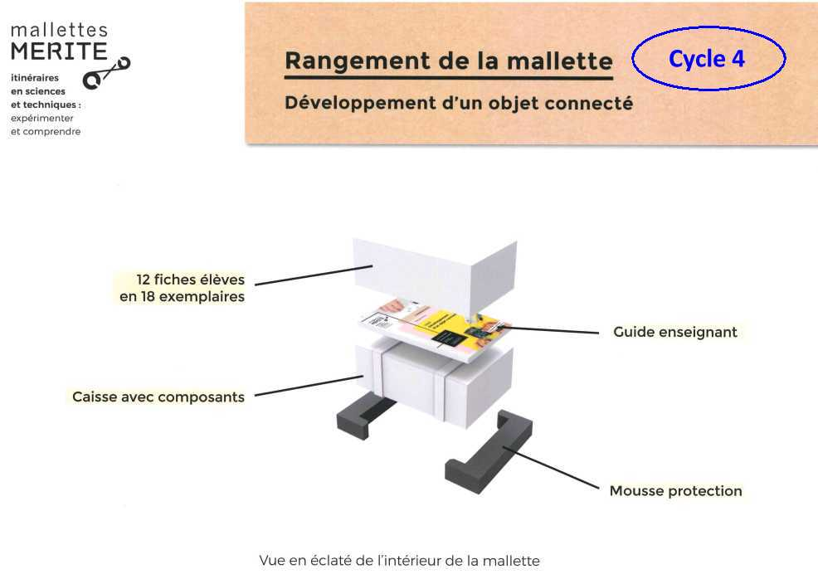
Communication informatique : tout un protocole  Cycle 4 | - Adressage, routage, paquets et sécurité.  - Expérimentation logicielle : vers une réelle communication informatique | 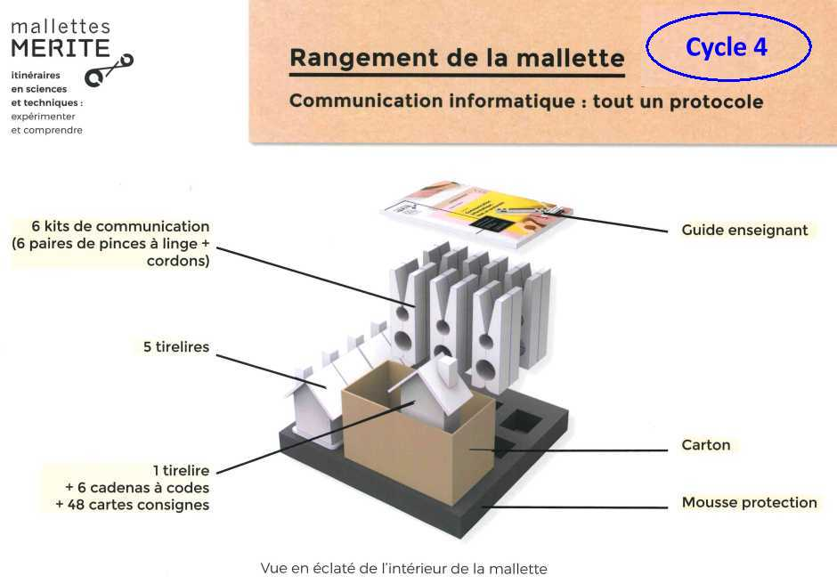

2- Les valises constituant le fond de base pour les cycles 1, 2 et 3
Couleur retenue | Sous-domaine | Nombre de valises
 | Développement durable  (gestion des déchets) | 6
 | Énergie  (électricité, aimants) | 13
 | Matière  (eau/air, pluies et inondation, météo, conservation) | 18
 | Ciel et Terre  (astronomie, lumières et ombres, risques) | 6
 | Le vivant (élevages, corps humain, classification, lichens) | 14
 | Les objets techniques (machines, mesures, leviers, transmission) | 21

N° | Nom | Domaine | Descriptif
EDD  E | Station d'épuration | Développement durable | Petit matériel pour construire une station d'épuration et comprendre les différentes étapes du traitement de l'eau.
EDD  D | Le climat, ma planète et moi | Développement durable - Géographie | Mesure de températures.  Analyse des effets observés.
66 | Que deviennent les déchets ? | Développement durable et Géographie (les déchets, réduction et recyclage) | Matériel nécessaire à la séquence des éditions Odile Jacob sur le devenir des déchets : bacs, gobelets, gants, sacs, filtres, poudre d’alun, colorant alimentaire …  [Voir aussi valises EDD : Environnement et développement durable & Les déchets]
EDD  A | Les déchets  (Cycles 2 & 3)  Mallette A | Développement durable et Géographie (les déchets, réduction et recyclage) | Matériel nécessaire à la séquence des éditions Odile Jacob sur le devenir des déchets : bacs, gobelets, gants, sacs, filtres, poudre d’alun, colorant alimentaire … Vidéo : : « La gestion des déchets » & « Que deviennent les déchets ? »  [Voir aussi valise sciences n° 66 : Que deviennent les déchets ? & EDD : Environnement et développement durable. ]
EDD  B | Les déchets  (Cycles 2 & 3)  Mallette B | Développement durable et Géographie (les déchets, réduction et recyclage) | Matériel nécessaire à la séquence des éditions Odile Jacob sur le devenir des déchets : bacs, gobelets, gants, sacs, filtres, poudre d’alun, colorant alimentaire … Vidéo : : « La gestion des déchets » & « Que deviennent les déchets ? »  [Voir aussi valise sciences n° 66 : Que deviennent les déchets ? & EDD : Environnement et développement durable. ]
EDD  C | Les déchets  (Cycles 2 & 3)  Mallette C | Développement durable et Géographie (les déchets, réduction et recyclage) | Matériel nécessaire à la séquence des éditions Odile Jacob sur le devenir des déchets : bacs, gobelets, gants, sacs, filtres, poudre d’alun, colorant alimentaire … Vidéo : : « La gestion des déchets » & « Que deviennent les déchets ? »  [Voir aussi valise sciences n° 66 : Que deviennent les déchets ? & EDD : Environnement et développement durable. ]
74 | Aimants  (Cycles 1, 2 & 3) | Énergie | Ensemble d’aimants en fer à cheval et de barrettes aimantées.
EDD  I | Kit énergie renouvelable  (mallette A) | Énergie (exemples de sources, besoin) – Les objets techniques. | Ensemble de démonstration des transformations de forces éolienne, hydraulique, et d’énergie solaire en énergie électrique.
EDD  J | Kit énergie renouvelable  (mallette B) | Énergie (exemples de sources, besoin) – Les objets techniques. | Ensemble de démonstration des transformations de forces éolienne, hydraulique, et d’énergie solaire en énergie électrique.
22 | Électricité  [énergie solaire] | Énergie (exemples de sources, transformations, besoin) – Les objets techniques. | Matériel nécessaire :  - à la découverte de circuits électriques alimentés par des piles ;  - à des montages impliquant la transformation de l’énergie solaire en énergie électrique.
23 | Électricité  [énergie hydraulique] | Énergie (exemples de sources, transformations, besoin) – Les objets techniques. | Matériel nécessaire :  - à la découverte de circuits électriques alimentés par des piles ;  - à des montages impliquant la transformation de l’énergie hydraulique en énergie électrique.
24 | Électricité  [énergie éolienne] | Énergie (exemples de sources, transformations, besoin) – Les objets techniques. | Matériel nécessaire :  - à la découverte de circuits électriques alimentés par des piles ;  - à des montages impliquant la transformation de l’énergie éolienne en énergie électrique.
25 | Électricité | Énergie (exemples de sources, transformations, besoin) – Les objets techniques. | Matériel nécessaire à la découverte de circuits électriques alimentés par des piles.
26 | Électricité | Énergie (exemples de sources, transformations, besoin) – Les objets techniques. | Matériel nécessaire à la découverte de circuits électriques alimentés par des piles.
27 | Électricité | Énergie (exemples de sources, transformations, besoin) – Les objets techniques. | Matériel nécessaire à la découverte de circuits électriques alimentés par des piles.
28 | Électricité | Énergie (exemples de sources, transformations, besoin) – Les objets techniques. | Matériel nécessaire à la découverte de circuits électriques alimentés par des piles.
43 | Électricité et jeu | Énergie (exemples de sources, transformations, besoin) – Les objets techniques. | Matériel nécessaire à la découverte de circuits électriques alimentés par des piles + jeu du type « nervi-test ».
67 | Électricité | Énergie (exemples de sources, transformations, besoin) – Les objets techniques. | Matériel nécessaire aux montages de circuits électriques alimentés par des piles.  [Voir aussi valises 22 à 28 et 43]
30 | Air : qualité de l’air/lichens | La matière (L’air et les pollutions de l’air).  Les êtres vivants (observation, symbiose algue-champignon) | Documentation sur les lichens et les marqueurs biologiques de la qualité de l’air ; petit matériel (loupes, boîtes, boussoles) nécessaire aux « Défis scientifiques » [Inclusions en prêt complémentaire.]
31 | Air : qualité de l’air/lichens | La matière (L’air et les pollutions de l’air).  Les êtres vivants (observation, symbiose algue-champignon) | Documentation sur les lichens et les marqueurs biologiques de la qualité de l’air ; petit matériel (loupes, boîtes, boussoles) nécessaire aux « Défis scientifiques » [Inclusions en prêt complémentaire.]
44 | Air : qualité de l’air/lichens | La matière (L’air et les pollutions de l’air).  Les êtres vivants (observation, symbiose algue-champignon) | Documentation sur les lichens et les marqueurs biologiques de la qualité de l’air ; petit matériel (loupes, boîtes, boussoles) nécessaire aux « Défis scientifiques » [Inclusions en prêt complémentaire.]
49 | Air : objets utilisant l’air | La matière (l’air) – L’énergie (exemple d’énergie renouvelable) | Petit matériel permettant de mettre en évidence la portance de l’air (plumes, balles de polystyrène, cerf-volant) et la force de l’air en mouvement (ballons de baudruche, véhicules éolien et fusée).
50 | Air : matière | La matière (l’air) – L’énergie (exemple d’énergie renouvelable) | Petit matériel lié à la séquence des éditions Marie-Odile Jacob (avec l’école des Mines de Nantes) permettant la mise en évidence de l’existence de l’air, de sa dilatation, de la propulsion.
58 | Air : objets utilisant l’air  (Cycle 3) | La matière (l’air) – L’énergie (exemple d’énergie renouvelable) | Petit matériel permettant de mettre en évidence la portance de l’air (plumes, balles de polystyrène, cerf-volant) et la force de l’air en mouvement (ballons de baudruche, char à voile, véhicule fusée).
36 | Eau : qualité d’un cours d’eau  (Cycles 2 & 3) | La matière (l’eau, une ressource : changements d’état, maintien de sa qualité pour ses utilisations ; indicateurs de la qualité de l’eau). | Petit matériel (thermomètre, chronomètre, seringues, loupes, épuisettes, filtres, aquarium…) pour investigations liées aux « Défis scientifiques ».
37 | Eau : qualité d’un cours d’eau  (Cycles 2 & 3) | La matière (l’eau, une ressource : changements d’état, maintien de sa qualité pour ses utilisations ; indicateurs de la qualité de l’eau). | Petit matériel (thermomètre, chronomètre, seringues, loupes, épuisettes, filtres, aquarium…) pour investigations liées aux « Défis scientifiques »..
38 | Eau : qualité d’un cours d’eau  (Cycles 2 & 3) | La matière (l’eau, une ressource : changements d’état, maintien de sa qualité pour ses utilisations ; indicateurs de la qualité de l’eau). | Petit matériel (thermomètre, chronomètre, seringues, loupes, épuisettes, filtres, aquarium…) pour investigations liées aux « Défis scientifiques »..
39 | Eau : qualité d’un cours d’eau  (Cycles 2 & 3) | La matière (l’eau, une ressource : changements d’état, maintien de sa qualité pour ses utilisations ; indicateurs de la qualité de l’eau). | Petit matériel (thermomètre, chronomètre, seringues, loupes, épuisettes, filtres, aquarium…) pour investigations liées aux « Défis scientifiques »..
33 | Eau : traitement  (Cycles 2 & 3) | La matière (l’eau, une ressource : changements d’état, maintien de sa qualité pour ses utilisations ; mélanges et solutions). Voir aussi Géographie (l’eau dans la commune, besoins et traitements) | Petit matériel (thermomètre, chronomètre, seringues, bécher, balance électronique …) pour investigations liées au projet « Être mouillé ou être au sec » et aux « Défis scientifiques »  [Voir aussi valises n° 64 & 65 – maquette Le cycle de l’eau ]
34 | Eau : traitement  (Cycles 2 & 3) | La matière (l’eau, une ressource : changements d’état, maintien de sa qualité pour ses utilisations ; mélanges et solutions). Voir aussi Géographie (l’eau dans la commune, besoins et traitements) | Petit matériel (thermomètre, chronomètre, seringues, bécher, balance électronique …) pour investigations liées au projet « Être mouillé ou être au sec » et aux « Défis scientifiques »  [Voir aussi valises n° 64 & 65 – maquette Le cycle de l’eau ]
35A | Eau : traitement  (Cycles 2 & 3) | La matière (l’eau, une ressource : changements d’état, maintien de sa qualité pour ses utilisations ; mélanges et solutions). Voir aussi Géographie (l’eau dans la commune, besoins et traitements) | Petit matériel (thermomètre, chronomètre, seringues, bécher, balance électronique …) pour investigations liées au projet « Être mouillé ou être au sec » et aux « Défis scientifiques »  [Voir aussi valises n° 64 & 65 – maquette Le cycle de l’eau ]
35B | Eau : traitement  (Cycles 2 & 3) | La matière (l’eau, une ressource : changements d’état, maintien de sa qualité pour ses utilisations ; mélanges et solutions). Voir aussi Géographie (l’eau dans la commune, besoins et traitements) | Petit matériel (thermomètre, chronomètre, seringues, bécher, balance électronique …) pour investigations liées au projet « Être mouillé ou être au sec » et aux « Défis scientifiques »  [Voir aussi valises n° 64 & 65 – maquette Le cycle de l’eau ]
53 | Météo  (cycles 2 & 3) | La matière (l’eau, une ressource : changements d’état, maintien de sa qualité pour ses utilisations ; mélanges et solutions). Voir aussi Géographie (l’eau dans la commune, besoins et traitements) | Séquence éditions Marie-Odile Jacob (avec l’école des Mines de Nantes) conduisant à l’installation d’une station météo, avec petit matériel (thermomètres, bacs plastiques, gobelets, éponges, tubes capillaires…).
54 | Météo  (cule 3) | La matière (l’eau, une ressource : changements d’état, maintien de sa qualité pour ses utilisations ; mélanges et solutions). Voir aussi Géographie (l’eau dans la commune, besoins et traitements) | Matériel (thermomètres, anémomètres, pluviomètre, baromètre, hygromètre…) et documentation sur le thème de la météorologie. Documentation pour le maître : « L’eau, l’air, le temps qu’il fait » (Ed. Bordas) & « Initiation à météorologie » (Ed. Pierron).
55 | Météo  (cycle 3) | La matière (l’eau, une ressource : changements d’état, maintien de sa qualité pour ses utilisations ; mélanges et solutions). Voir aussi Géographie (l’eau dans la commune, besoins et traitements) | Matériel (thermomètres, anémomètres, pluviomètre, baromètre, hygromètre…) et documentation sur le thème de la météorologie. Documentation pour le maître : « L’eau, l’air, le temps qu’il fait » (Ed. Bordas) & « Initiation à météorologie » (Ed. Pierron).
64 | Le cycle de l’eau  (Cycles 2 & 3) | La matière (l’eau, une ressource : changements d’état, trajet de l’eau dans la nature, météorologie) L’énergie. | Maquette CELDA facilitant une démarche d’investigation sur les différents états de l’eau, les solutions, le cycle de l’eau, le « moteur » solaire.
65 | Le cycle de l’eau  (Cycles 2 & 3) | La matière (l’eau, une ressource : changements d’état, trajet de l’eau dans la nature, météorologie) L’énergie. | Maquette CELDA facilitant une démarche d’investigation sur les différents états de l’eau, les solutions, le cycle de l’eau, le « moteur » solaire.
10 | Lumières et ombres | Le ciel et la Terre | Matériel nécessaire à la séquence  (fournie, conçue en partenariat avec l’Observatoire de Montredon) : aquarium, lampes torches, laser, figurines et formes géométriques.
32 | Lumières et ombres | Le ciel et la Terre | Matériel nécessaire à la séquence  (fournie, conçue en partenariat avec l’Observatoire de Montredon) : aquarium, lampes torches, laser, figurines et formes géométriques.
41 | Lumières et ombres | Le ciel et la Terre | Matériel nécessaire à la séquence  (fournie, conçue en partenariat avec l’Observatoire de Montredon) : aquarium, lampes torches, laser, figurines et formes géométriques.
45 | Lumières et ombres | Le ciel et la Terre | Matériel nécessaire à la séquence  (fournie, conçue en partenariat avec l’Observatoire de Montredon) : aquarium, lampes torches, laser, figurines et formes géométriques.
40 | Astronomie | Le ciel et la Terre (Le mouvement de la Terre -et des planètes- autour du Soleil, la rotation de la Terre sur elle-même ; la durée du jour et son changement au cours des saisons….) | Petit matériel correspondant à la séquence MAP/RER, pour modélisation du système Soleil-Terre (révolution, rotation) et du système solaire : sphères de polystyrène, lampes torches, piques …  [Voir aussi valises science n° 46 et 47]
51 | Astronomie | Le ciel et la Terre (Le mouvement de la Terre -et des planètes- autour du Soleil, la rotation de la Terre sur elle-même ; la durée du jour et son changement au cours des saisons….) | Petit matériel lié à la séquence des éditions Marie-Odile Jacob (avec l’école des Mines de Nantes) permettant d’aborder boussole, ombres et lumières, modélisation Soleil-Terre …  (balles, torches, boussoles, miroirs…)  [Voir aussi valises n° 46 & 47, et possibilité d’emprunter un cosmographe]
09 | Mouvement  (Cycles 2 & 3) | Les êtres vivants  (le fonctionnement du corps humain et la santé). | Maquettes de l’appareil locomoteur (squelette humain, bras, muscle, patte antérieure de lapin) et vidéo « Accident articulaire) ».
11 | Digestion  (Cycle 3) | Les êtres vivants  (le fonctionnement du corps humain et la santé). | Matériel d’observation de la mastication à l’appareil digestif (crânes, dentier articulé, miroirs, tronc humain miniature).
12 | Digestion  (Cycle 3) | Les êtres vivants  (le fonctionnement du corps humain et la santé). | Matériel d’observation de la mastication à l’appareil digestif (crânes, dentier articulé, miroirs, tronc humain miniature).
68 | Le corps humain  (Cycle 3) | Les êtres vivants  (le fonctionnement du corps humain et la santé). | Mallette Jeulin-Main à la Pâte : matériel pour investigations (observation, dissection, expérimentation) associé au module MAP (fourni) « Les systèmes du corps humain ».  [Voir aussi valises EDD : l’observation]
06 | Insectes (matériel) | Les êtres vivants  (observation, unité et diversité) | Terrarium, aspirateurs à insectes, boîtes munies de loupes et documentaires (guides des insectes et des empreintes).
07 | Insectes (matériel) | Les êtres vivants  (observation, unité et diversité) | Terrarium, aspirateurs à insectes.
69 | Insectes (matériel)  (Cycles 1,2 & 3) | Les êtres vivants  (observation, unité et diversité) | Terrarium, aspirateurs à insectes, boîtes munies de loupes et documentaires (guides des insectes et des empreintes).  [Voir aussi valises EDD : l’observation]
59 | Petits élevages  (Cycles 1, 2 & 3) | Les êtres vivants  (unité, diversité, conditions de développement et de reproduction des animaux : observations) | Matériel nécessaire (vivarium, cages, loupes, coupelles, pinces) et pistes pédagogiques « Les animaux, les élevages ».  [Voir aussi valises EDD : l’observation]
60 | Petits élevages  (Cycles 1, 2 & 3) | Les êtres vivants  (unité, diversité, conditions de développement et de reproduction des animaux : observations) | Matériel nécessaire (vivarium, cages, loupes, coupelles, pinces) et pistes pédagogiques « Les animaux, les élevages ».  [Voir aussi valises EDD : l’observation]
52 | Les choses qui poussent | Les êtres vivants  (conditions de développement des végétaux : observations et expérimentations). | Matériel nécessaire au module Main à la Pâte (fourni) : loupes, couteaux, coupelles, pots à semis, plateaux supports, tuteurs…
08 | Classification  animale | Les êtres vivants (unité et diversité : la classification). | Documentation pour le maître (« Classer la animaux au quotidien », exemple de séquence) et pour l5 groupes d'élèves (lots de vignettes et de miniatures pour tris et classements).  Parcours « Mille oiseaux au musée de Gaillac »
70 | Classification  animale | Les êtres vivants (unité et diversité : la classification). | Documentation pour le maître (« Classer la animaux au quotidien », exemple de séquence) et pour l’élève (« La vie, une histoire de l’évolution », lots de vignettes pour tris et classements).
71 | Classification  animale | Les êtres vivants (unité et diversité : la classification). | Documentation pour le maître (« Classer la animaux au quotidien », exemple de séquence) et pour l’élève (« La vie, une histoire de l’évolution », lots de vignettes pour tris et classements).
72 | Classification  animale | Les êtres vivants (unité et diversité : la classification). | Documentation pour le maître (« Classer la animaux au quotidien », exemple de séquence) et pour l’élève (« La vie, une histoire de l’évolution », lots de vignettes pour tris et classements).
77 | Observation insectes | Les insectes | 20 boîtes loupes  5 aspirateurs à insectes
78 | Observation insectes | Les insectes | 20 boîtes loupes  5 aspirateurs à insectes
100 | Aires Educatives Terrestres | Observation de la biodiversité sur un territoire | Webcam – 10 boîtes loupes – 6 aspirateurs à insectes – 1 loupe « Triplet »
EDD  F | L’observation  (Cycles 2 & 3)  Mallette A | Les objets techniques | Loupe binoculaire.  [Voir aussi valises sciences n° 59 & 60 : les petits élevages ; n° 68 & 69 : le corps humain, insectes. ]
EDD  G | L’observation  (Cycles 2 & 3)  Mallette B | Les objets techniques | Loupe binoculaire.  Voir aussi valises sciences n° 59 & 60 : les petits élevages ; n° 68 & 69 : le corps humain, insectes. ]
29 | Métrologie  (cycles 2 & 3) | Les objets techniques – Grandeurs et mesures. | Outils et appareils de mesure de longueurs (règle, pied à coulisse, télémètre laser), de masse (balance de précision, dynamomètre), de capacité (béchers gradués). Mais aussi : chronomètre, sonomètre, multimètre, compteur électrique, anémomètre, baromètre, hygromètre …  [Voir aussi valise EDD : les mesures]
42 | Leviers & Balances  (Cycle 3) | Les objets techniques – Grandeurs et mesures. | Levier (catapulte), balance mathématique (bras gradués), balance à plateaux coulissants, balance Roberval.  [Voir aussi valises science n° 73 : balance et n° 56 et 57 : leviers]
73 | Balances  (Cycles 2 & 3) | Les objets techniques – Grandeurs et mesures. | Balance Roberval, masses marquées, balance mathématique (plateaux coulissants), balance électronique de précision.  [Voir aussi valises science n° 42 : levier et balance]
EDD  H | Les mesures  (cycle 3 - collège) | Les objets techniques – Grandeurs et mesures. | Outils et appareils de mesure de capacité (béchers gradués) mais aussi luxmètres, wattmètres.  [Voir aussi valises sciences n° 29 : métrologie & n° 73 : balance]
56 | Leviers  (cycle 3) | Les objets techniques : leviers et balances (équilibres) | Matériel permettant d’observer le principe du levier avec les outils usuels (pinces, tenailles, presse-ail…) de construire et d’utiliser une balance à plateau.
57 | Leviers  (cycle 3) | Les objets techniques : leviers et balances (équilibres) | Matériel permettant d’observer le principe du levier avec les outils usuels (pinces, tenailles, presse-ail…) de construire et d’utiliser une balance à plateau.
48 | Transmission de mouvements. | Les objets techniques : objets mécaniques, transmissions de mouvements. | Outils de la vie quotidienne (essoreuse, presse légume, fouet mécanique …) et montages (poulies, engrenages) permettant l’observation des modalités de transmission et de transformation des mouvements. [Associé à séquence et fiches élèves d’exploitation].
05-A | Machines du Moyen-Age | Les objets techniques  Leviers et poulies | Ensemble de deux « machines » pour monter une charge, permettant :  - d’explorer plan incliné, levier et poulie(s) ;  - de se confronter à la mesure de la force à fournir (perceptions, graduations, dynamomètre).  [fiche d’exploration et séquence leviers fournies].
05-B | Machines du Moyen-Age | Les objets techniques  Leviers et poulies | Ensemble de deux « machines » pour monter une charge, permettant :  - d’explorer plan incliné, levier et poulie(s) ;  - de se confronter à la mesure de la force à fournir (perceptions, graduations, dynamomètre).  [fiche d’exploration et séquence leviers fournies].
05-C | Machines du Moyen-Age | Les objets techniques  Leviers et poulies | Ensemble de deux « machines » pour monter une charge, permettant :  - d’explorer plan incliné, levier et poulie(s) ;  - de se confronter à la mesure de la force à fournir (perceptions, graduations, dynamomètre).  [fiche d’exploration et séquence leviers fournies
05-D | Machines du Moyen-Age | Les objets techniques  Leviers et poulies | Ensemble de deux « machines » pour monter une charge, permettant :  - d’explorer plan incliné, levier et poulie(s) ;  - de se confronter à la mesure de la force à fournir (perceptions, graduations, dynamomètre).  [fiche d’exploration et séquence leviers fournies].
75A | Leviers et transmission du mouvement | Les objets techniques  Leviers et transmission du mouvement | Projet avec le Saut du Tarn : «Mettre un marteau en mouvement : le martinet »  Petit matériel nécessaire au travail de 7 groupes d’élèves :  - sur le principe des leviers ;  - sur la transmission du mouvement par engrenage, par poulies courroie.  [Séquence correspondante fournie]
75B | Leviers et transmission du mouvement | Les objets techniques  Leviers et transmission du mouvement | Projet avec le Saut du Tarn : «Mettre un marteau en mouvement : le martinet »  Petit matériel nécessaire au travail de 7 groupes d’élèves :  - sur le principe des leviers ;  - sur la transmission du mouvement par engrenage, par poulies courroie.  [Séquence correspondante fournie]
75C | Leviers et transmission du mouvement | Les objets techniques  Leviers et transmission du mouvement | Projet avec le Saut du Tarn : «Mettre un marteau en mouvement : le martinet »  Petit matériel nécessaire au travail de 7 groupes d’élèves :  - sur le principe des leviers ;  - sur la transmission du mouvement par engrenage, par poulies courroie.  [Séquence correspondante fournie]
75D | Leviers et transmission du mouvement | Les objets techniques  Leviers et transmission du mouvement | Projet avec le Saut du Tarn : «Mettre un marteau en mouvement : le martinet »  Petit matériel nécessaire au travail de 7 groupes d’élèves :  - sur le principe des leviers ;  - sur la transmission du mouvement par engrenage, par poulies courroie.  [Séquence correspondante fournie]
76A | Transmission du mouvement | Les objets techniques  Transmission du mouvement | Projet avec le Musée Mine : « Monter et descendre dans un puits de mine »  Petit matériel nécessaire au travail de 7 groupes d’élèves sur la transmission du mouvement par engrenage puis par poulies courroie.  [Séquence correspondante fournie]
76B | Transmission du mouvement | Les objets techniques  Transmission du mouvement | Projet avec le Musée Mine : « Monter et descendre dans un puits de mine »  Petit matériel nécessaire au travail de 7 groupes d’élèves sur la transmission du mouvement par engrenage puis par poulies courroie.  [Séquence correspondante fournie]
76C | Transmission du mouvement | Les objets techniques  Transmission du mouvement | Projet avec le Musée Mine : « Monter et descendre dans un puits de mine »  Petit matériel nécessaire au travail de 7 groupes d’élèves sur la transmission du mouvement par engrenage puis par poulies courroie.  [Séquence correspondante fournie]
76D | Transmission du mouvement | Les objets techniques  Transmission du mouvement | Projet avec le Musée Mine : « Monter et descendre dans un puits de mine »  Petit matériel nécessaire au travail de 7 groupes d’élèves sur la transmission du mouvement par engrenage puis par poulies courroie.  [Séquence correspondante fournie]

Annexe : Photos valises « MERITE »
Retour sommaire

Retour sommaire
Retour sommaire
Retour sommaire
Retour sommaire
Retour sommaire
Retour sommaire
Retour sommaire
Retour sommaire
Retour sommaire
Retour sommaire
Retour sommaire
Retour sommaire

